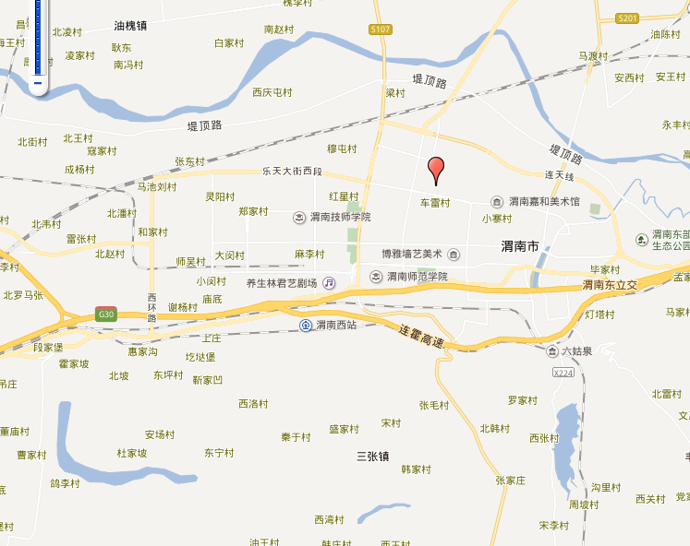
项目所在地
N
附图1 项目地理位置图

